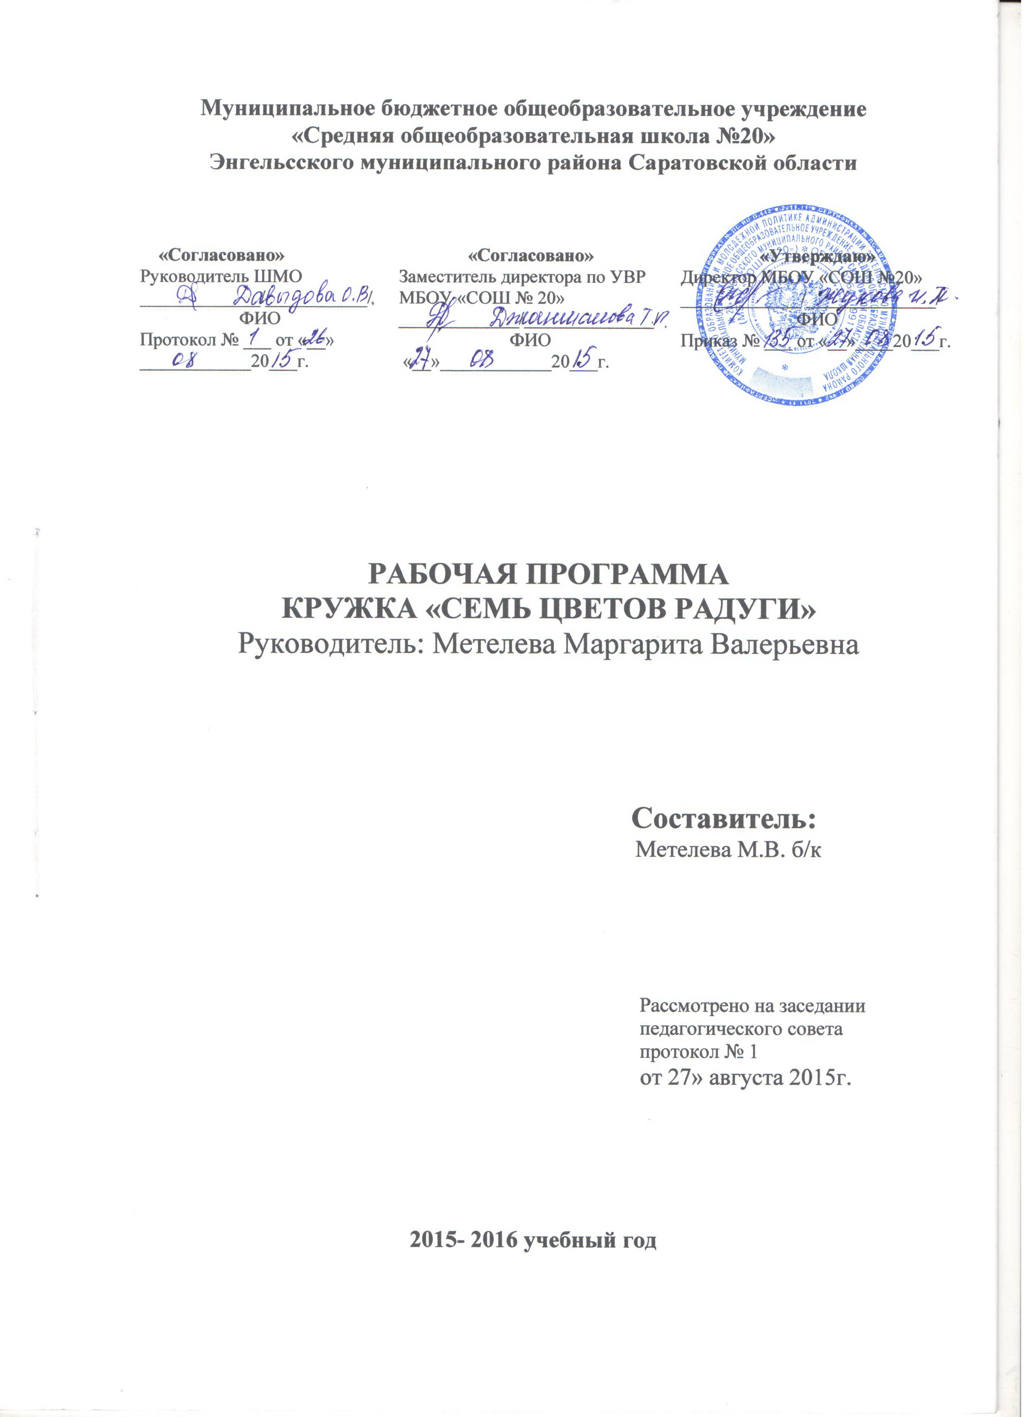

Структура рабочей программы
Пояснительная записка
Цели и задачи программы
Актуальность и особенность программы
Основные понятия.
Методы проектов.
Форма реализации. Сроки реализации и основные этапы.
Формирование умений и способностей младших школьников.
Планируемые результаты. Содержание учебного материала. Календарно-тематическое планирование (1 класс)

Пояснительная записка

Базисный учебный план образовательного учреждения Российской Федерации является нормативным документом, основанным на Федеральных государственных образовательных стандартах общего образования (ФГОС). В нём определяется предельный объём учебной нагрузки обучающихся, состав учебных предметов и направлений внеурочной деятельности, распределяется учебное время, отводимое на освоение содержания образования по классам, учебным предметам. Традиционно Базисный учебный план образовательного учреждения состоит из двух частей: инвариантной и вариативной. Вариативная часть плана включает в себя внеурочную деятельность, осуществляемую во второй половине дня.
Варианты Базисного учебного плана, предлагаемые образовательным учреждениям для организации образовательного процесса в начальной школе, предусматривают внеурочную деятельность, в том числе по такому направлению, как проектная деятельность.
Программа организации внеурочной деятельности младших школьников по направлению «проектная деятельность» предназначена для работы с детьми 1-4 классов, и является механизмом интеграции, обеспечения полноты и цельности содержания программ по предметам, расширяя и обогащая его.
Сроки реализации программы составляют 4 года по 1 часу в неделю.
ЦЕЛИ: Формирование умения у учащихся интегрировать знания по различным учебным дисциплинам и представлять их в конкретном продукте.
Повышение интереса у учащихся, как к самостоятельной исследовательской деятельности, так и в целом к учению.
Формирование у учащихся младшего школьного возраста необходимых знаний, умений, навыков по целостному взгляду на окружающий мир и места человека в нём.

ЗАДАЧИ:
1. Формирование позитивной самооценки, самоуважения. 2. Формирование коммуникативных навыков: умение вести диалог, строить свои отношения с окружающими в разных ситуациях, координировать свои действия с действиями партнеров по совместной деятельности; формирование социально адекватных способов поведения. 3. Формирование интереса к различным видам полезной деятельности, позволяющей реализовывать потребность в общении, получении новых знаний. 4.Формирование способности к организации деятельности и управлению ею. 5. Формирование умения самостоятельно и совместно планировать деятельность и сотрудничество; 6. Формирование умения самостоятельно и совместно принимать решения. 7. Формирование умения решать творческие задачи 8. Формирование умения работать с информацией. Сбор и обработка, систематизация, умение анализировать, хранение, использование

Актуальность проектной деятельности.
Современная система российского среднего образования уделяет все большее внимание проектной и исследовательской деятельности школьников. Необходимость развития проектной деятельности в школе продиктована не только тем, что это интересно и полезно детям и учителям - это требование современной стратегии образования. ФГОС нового поколения требует использования в образовательном процессе технологий деятельностного типа, методы проектно-исследовательской деятельности определены как одно из условий реализации основной образовательной программы начального общего образования. Современные развивающие программы начального образования включают проектную деятельность в содержание различных курсов и внеурочной деятельности.
Программа обеспечивает реализацию следующих принципов:
- Непрерывность дополнительного образования как механизма полноты и целостности образования в целом;
- Развития индивидуальности каждого ребенка в процессе социального самоопределения в системе внеурочной деятельности;
- Системность организации учебно-воспитательного процесса;
- Раскрытие способностей и поддержка одаренности детей.
Вся наша жизнь - череда различных проектов.
Задача учителя научить ребёнка планировать
и успешно реализовывать свои жизненные проекты.

Основные понятия:

Проект – это программа реальных действий, в основе которой лежит актуальная проблема, требующая разрешения. В том числе это один и способов участия в общественной жизни путем практического решения насущных проблем. Проект есть слияние теории и практики, он заключает в себе не только постановку определённой задачи, но и практическое её выполнение. Проект имеет сложный, вариативный характер, учит школьника мобилизовать и интегрировать свои знания и умения, использовать межпредметные связи, дополнительный материал, контактировать с учителями, с коллективом.

Школьный проект — это не научно-исследовательская работа, а скорее результат решения проблемы.
Те, кто оценивают исследовательские и учебные проекты школьников, нередко применяют к ним критерии квалификационных работ и научных публикаций. Но это иной тип работы! Школьный проект принципиально отличается от курсового или дипломного проекта в вузе, и тем более от научной работы.
Во-первых, школьный проект не требует доказательства научной новизны и актуальности. Однако у него есть собственная «внутренняя» новизна и актуальность — для автора, для ученика. В ходе работы над проектом он приобретает ценные знания и умения, открывает нечто новое для себя.
Во-вторых, школьный проект не требует строгого соответствия конкретной научной парадигме . Здесь шире свобода в выборе области знаний, в понимании того, чем будет являться продукт проектной деятельности.
В-третьих, базовая цель любого школьного проекта — не приносить пользу организации или всему обществу, а способствовать развитию личности учащегося.
Результатом школьного проекта является реализованный продукт.
Учебное исследование нацелено на то, чтобы ученик разобрался в какой-то теме, уяснил сущность явлений, закономерности.

Проект учащегося — это дидактическое средство активизации познавательной деятельности, развития креативности и одновременно формирование определенных личностных качеств, которые ФГОС определяет как результат освоения основной образовательной программы начального общего образования. Проект учащегося — самостоятельная практико-ориентированная работа, в которой учащийся решает не только конкретные учебные задачи, но и исследовательские, культурные, социальные или прикладные задачи, наполненные конкретным образовательным содержанием и практическим смыслом для учащегося.
Младший школьный возраст - благоприятный и значимый период для выявления и развития творческого потенциала личности, так как в этом возрасте закладываются основы творческой и образовательной траектории, психологическая база продуктивной деятельности, формируется комплекс ценностей, качеств, способностей, потребностей личности, лежащих в основе ее творческого отношения к действительности. Поэтому развивать заложенную в каждом ребенке творческую активность, воспитывать у него необходимые для этого качества, - значит, создавать педагогические условия, которые будут способствовать этому процессу.
Метод проектов – это система учебно-познавательных приёмов, педагогических технологий, которые позволяют решить ту или иную проблему в результате самостоятельных и коллективных последовательных действий учащихся с обязательной презентацией результатов их работы, и ориентирует не только на интеграцию имеющихся фактических знании, но и приобретение новых. Метод проектов предполагает развитие познавательных навыков учащихся, умений самостоятельно конструировать свои знания, умений ориентироваться в информационном пространстве, развитие критического и творческого мышления. Метод проектов всегда предполагает решение какой-то проблемы. Если говорить о методе проектов как о педагогической технологии, то эта технология предполагает совокупность исследовательских, поисковых, проблемных методов, творческих по самой своей сути. Метод проектов в начальной школе, учитывая возрастные особенности детей, имеет свою специфику. Когда в учебной работе появляются первые проекты, субъектом деятельности является педагог, деятельность еще не принадлежит учащемуся, у него она только формируется, он сам не в состоянии спланировать эту работу. На данном этапе ученик участвует в деятельности, но не может быть самостоятельным в ней. Это этап максимального педагогического участия. В начальной школе могут возникнуть только прообразы проектной деятельности в виде решения творческих заданий или специально созданной системы проектных задач. Педагогическая цель: учить детей работать самостоятельно или с большей долей самостоятельности. Уроки-проекты дают возможность снять перегрузки с младших школьников. Интересная работа, какой является проектная деятельность, не вызывает напряжения и спада мыслительных процессов детей, а значит проекты можно считать здоровьесберегающими технологиями. Организация внеурочной деятельности по направлению «проектная деятельность» «Семь цветов радуги» организуется с целью формирования у школьников умения учиться, как универсального учебного действия. Форма организации: занятия проводятся 1 раз в неделю в учебном кабинете, в музеях различного типа, библиотеках, на пришкольном участке, на предприятиях и различных объектах (улицы, детские площадки, природные зоны, и т. д) Проектная деятельность включает проведение опытов, наблюдений, экскурсий. Организации праздников, акций, спектаклей. Выступление агитбригад, организацию и участие в олимпиадах, викторинах, соревнованиях, встречи с интересными людьми. Проектная деятельность предусматривает поиск необходимой недостающей информации в энциклопедиях, справочниках, книгах, на электронных носителях, в интернете, СМИ и т.д. Источником нужной информации могут быть взрослые: представители различных профессий, родители, увлеченные люди, а также другие дети.
Сроки реализации программы: 4 года (1-4 класс). Основные этапы программы:
- Подготовительный - 1год обучения
- Развивающий - 2 и 3 годы обучения
- Собственно-исследовательский 4год обучения.
В ходе решения системы проектных задач у младших школьников могут быть сформированы следующие способности: Рефлексировать (находить и решать проблемы, привлекая для этой цели знания из разных областей; анализировать сделанное – почему получилось, почему не получилось, видеть трудности, ошибки); Целеполагать (ставить и удерживать цели);
Планировать (прогнозировать результаты и возможные последствия разных вариантов решения, составлять план своей деятельности);
Проявлять инициативу при поиске способа (способов) решения задачи;
Вступать в коммуникацию (взаимодействовать при решении задачи, отстаивать свою позицию, принимать или аргументировано отклонять точки зрения других).

У учащихся должны быть сформированы следующие умения:
Умение ориентироваться в информационном поле. Самостоятельно определять источники информации (сбор, обработка и передача информации)
Умение составлять план работы.
Умение проводить эксперименты Учащийся сможет выработать самостоятельные исследовательские умения (постановка проблемы, проведение экспериментов, анализ полученных результатов). Учащийся должен научиться объединять знания, полученные в ходе учебного процесса и приобщать к конкретным жизненно важным проблемам. Учащиеся должны уметь действовать по определенным правилам и строить свои индивидуальные действия в соответствии со своей ролью и ролью каждого партнера;

Планирование результатов.
Программа предусматривает достижение 3 уровней результатов:
1уровень. 1-2 класс предполагает приобретение первоклассниками новых знаний, опыта решения проектных задач по различным направлениям. Результат выражается в понимании детьми сути проектной деятельности, умении поэтапно решать проектные задачи. Итоги реализации программы могут быть представлены через поделки, информационные плакаты, выпуски стенгазет, праздники, спектакли, выступления агитбригад, проведение акций.
2 уровень. 3 год обучения предполагает позитивное отношение детей к базовым ценностям общества, в частности к образованию и самообразованию. Результат проявляется в активном использовании школьниками метода проектов, самостоятельном выборе тем (подтем) проекта, приобретении опыта самостоятельного поиска, систематизации и оформлении интересующей информации.
3 уровень. 4 год обучения предполагает получение школьниками самостоятельного социального опыта. Проявляется в участии школьников в реализации социальных проектов по самостоятельно выбранному направлению.
Итоги реализации программы могут быть представлены через презентации проектов, участие в акциях, конкурсах и олимпиадах по разным направлениям, выставки, конференции, фестивали, чемпионаты и пр.
Поскольку в ходе реализации программы учащиеся обучаются основам проектной деятельности, то должны использоваться активные виды занятий, а именно: мозговые штурмы; игры, тренинги, концертная деятельность, выступление агитбригад, организация и участие в акциях, конкурсах, праздниках и так далее.

Содержание учебного материала.
Понятие о составляющих проекта: проблема, выявление проблемы. План, составление плана. Исследование. Анализирование. Информация, источники информации, сбор, обработка и хранение информации. Проблема. Поиски решения. Выбор темы, цели и задачи, постановка цели (мы хотим достичь такого-то результата, но не выходить за рамки) определение задач (для этого мы сделаем такие-то шаги), составление плана, выработка совместных действий.
Введение в проектно-исследовательскую работу.
Понятие о проекте. Цели и задачи проекта. Утверждение темы проекта. Выбор оптимального варианта хода проекта. Этапы работы над проектом. Поиск необходимой для начала проектирования информации, разработка плана реализации идеи. Выявление ("мозговой штурм") и обсуждение альтернатив, возникших в ходе выполнения проекта. Формирование групп исполнителей. Оформление результатов и защита проектов. Публичное представление результатов проекта.
Классификации и виды проектов.
По количеству участников.
Персональные проекты. План работы над проектом может быть выстроен и отслежен с максимальной точностью.
У учащегося формируется чувство ответственности, поскольку выполнение проекта зависит только от него.
Учащийся приобретает опыт на всех без исключения этапах выполнения проекта - от рождения замысла до итоговой рефлексии.
Групповые проекты. В проектной группе формируются навыки сотрудничества. На каждом этапе работы над проектом, как правило, есть свой ситуативный лидер: лидер-генератор идей, лидер-исследователь, лидер-оформитель продукта, лидер-режиссер презентации; каждый учащийся, в зависимости от своих сильных сторон, активно включается в работу на определенном этапе. В рамках проектной группы могут быть образованы подгруппы, предлагающие различные пути решения проблемы, идеи, гипотезы, точки зрения; элемент соревнования между ними, как правило, повышает мотивацию участников и положительно влияет на качество выполнения проекта.
По доминирующей деятельности учащихся.
Игровой проект: разработка правил игры, распределение ролей и обязанностей участников, оформление результатов и защита игрового проекта. Практическая деятельность по реализации игрового проекта. Творческий проект предполагает максимально свободный и нетрадиционный подход к его выполнению и презентации результатов. Это могут быть альманахи, театрализации, спортивные игры, произведения изобразительного или декоративно-прикладного искусства, видеофильмы и т. п.
Ролевой проект. Участники проекта берут себе роли литературных или исторических персонажей, выдуманных героев с целью воссоздания различных социальных или деловых отношений через игровые ситуации. Результат проекта остается открытым до самого окончания.
Социальный проект изучает общественное мнение и выявляет социальные проблемы, требующие разрешения, прогнозируемого результата, улучшения социальной ситуации в конкретном социуме. Это один и способов участия в общественной жизни путем практического решения насущных социальных проблем. Прикладной проект предполагает планирование работы, организацию индивидуальной и групповой деятельности, способы защиты прикладного проекта. Практическая деятельность по реализации прикладного проекта. Информационный проект направлен на сбор информации о каком-либо объекте или явлении с целью анализа, обобщения и представления информации для широкой аудитории. Такие проекты требуют хорошо продуманной структуры и возможности ее коррекции по ходу работы. Выходом проекта часто является публикация. (стенгазета, информационный листок, заметка в СМИ, в т. ч. в сети Internet.
Исследовательский проект включает в себя обоснование актуальности выбранной темы, постановку задачи исследования, обязательное выдвижение гипотезы с последующей ее проверкой, обсуждение и анализ полученных результатов. При выполнении проекта должны использоваться методы современной науки: лабораторный эксперимент, моделирование, анализ, социологический опрос и др.
По продолжительности. Мини-проекты могут укладываться в один урок или часть урока. Краткосрочные проекты требуют выделения 2-3 урока. Долгосрочные проекты реализуются в течение 4 уроков и более.

Учебно-тематический план
1 год обучения

№ п\п | Наименование разделов и тем | Количество часов
№ п\п | Наименование разделов и тем | Теория | Практика | Всего академ. час
1 | Вводное занятие. Проект? Проект! | 10 | 30 | 1
2 | Что в имени моем | 30 | 50 | 2
3 | Мостик дружбы | 10 | 30 | 1
4 | Мышление по правилам | 10 | 30 | 1
5 | Разведка осенних примет | 20 | 60 | 2
6 | Вкусные истории | 30 | 90 | 3
8 | Для чего нужна улыбка | 10 | 30 | 1
9 | Всему свое место | 20 | 60 | 2
10 | Мир приключений, царство идей | 10 | 30 | 1
11 | Дерево дружбы | 10 | 30 | 1
12 | Жили были | 30 | 90 | 3
13 | Читаем, думаем, рассуждаем | 60 | 100 | 4
14 | Разноцветная радость | 20 | 70 | 2
15 | Какого цвета наша планета | 20 | 60 | 2
16 | Дождики | 20 | 60 | 2
17 | Теремок | 20 | 60 | 2
18 | Березкины слёзки | 10 | 30 | 1
19 | Семь цветов радуги. Итоговое занятие. | 10 | 30 | 1
 | Итого: |  |  | 32

Использованная литература:

Ахметова И.П. Мой выбор. Учебно-методическое пособие для учителей.2003г
М.М. Безруких. Все цвета, кроме черного. Организация педагогической профилактики наркотизма среди младших школьников. Пособие для педагогов. 2007.
М.М. Безруких. Разговор о правильном питании. Образовательная программа формирования ценности здоровья и здорового образа жизни. 2012г.
Лихачёв Д.С. Письма о добром. 2007г
Иванова. О.А. Учимся читать художественную литературу. Методическое пособие.1998г
Потапова Л.М. Экология в играх. 1997г.
Цветкова И.В. Игры и проекты. Популярное пособие для педагогов. 1997г.
Симонова Л.П. Ключи от природы, или этические беседы по экологии. Учебно-методическое пособие.1998г.

